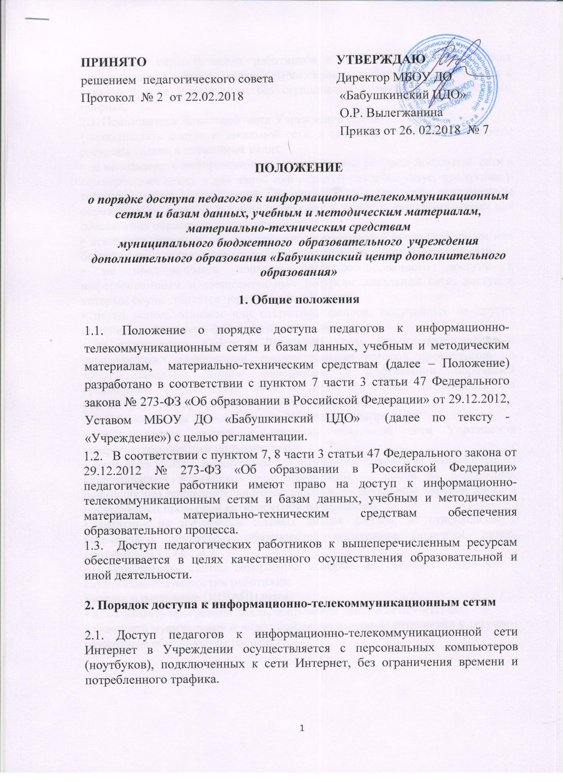

2.2. Доступ педагогических работников к локальной сети Учреждения осуществляется с персональных компьютеров (ноутбуков), подключенных к локальной сети Учреждения, без ограничения времени и потребленного трафика.
2.3. Пользователь Локальной сети Учреждения обязан:
• использовать доступ к локальной сети, а также другим информационным ресурсам только в служебных целях;
• не использовать информационные и технические ресурсы Локальной сети в коммерческих целях и для явной или скрытой рекламы услуг, продукции и товаров любых организаций и физических лиц, за исключением образовательных услуг, а также продукции и товаров, предназначенных для обеспечения образовательного процесса;
• исключить возможность неосторожного причинения вреда (действием или бездействием) техническим и информационным ресурсам Локальной сети;
• не предпринимать попыток несанкционированного доступа к информационным и вычислительным ресурсам локальной сети, доступ к которым осуществляется через Локальную сеть;
• перед использованием или открытием файлов, полученных из других источников, проверять файлы на наличие вирусов;
• не использовать доступ к Локальной сети для распространения и тиражирования информации, распространение которой преследуется по закону, заведомо ложной информации и информации, порочащей организации и физические лица, а также служебной информации без соответствующего разрешения руководства учреждения.
2.4. Пользователям Локальной сети Учреждения запрещено:
• предоставлять доступ к ресурсам локальной сети Учреждения незарегистрированным пользователям;
• открывать файлы и запускать программы на локальном компьютере из непроверенных источников или принесённых с собой на переносных носителях без предварительного сохранения на локальном жестком диске и последующей проверкой антивирусной программой;
• хранение на публичных сетевых дисках файлов, не относящихся к выполнению служебных обязанностей сотрудника (игрушки, видео, виртуальные CD и т.п.);
• просматривать сайты, содержание которых не относится впрямую к служебным обязанностям работника;
• играть в различные ОНЛАЙН игры;
• использовать программы для зарабатывания денег в сети Интернет;
• скачивать музыкальные и видео файлы, не имеющие отношения к текущим служебным обязанностям работника.

3. Порядок доступа к базам данных

3.1. Педагогическим работникам обеспечивается доступ к следующим электронным базам данных:
- информационные справочные системы;
- поисковые системы.
3.2. Информация об образовательных, методических, научных, нормативных и других электронных ресурсах, доступных к пользованию, размещена на сайте Учреждения, информация о локальных актах расположена в разделе «Документы».

4. Порядок доступа к учебным и методическим материалам

4.1. Педагогические работники имеют право на бесплатное пользование образовательными, методическими ресурсами учреждения. В целях качественного осуществления образовательной и иной деятельности педагогические работники могут пользоваться авторскими разработками программ учебных дисциплин, находящихся в методическом кабинете.
4.2. Педагогические работники могут пользоваться консультациями директора и методиста по подготовке педагогических работников к аттестации, профессиональным конкурсам, конференциям, по обобщению опыта и проведению авторских мероприятий.
4.3. Методические материалы, размещаемые на официальном сайте, находятся в открытом доступе.
4.4. Педагогическим работникам по их запросам могут выдаваться во временное пользование учебные и методические материалы, входящие в оснащение учебных кабинетов.
4.5. Выдача педагогическим работникам во временное пользование учебных и методических материалов, входящих в оснащение учебных кабинетов, осуществляется работником, на которого возложено заведование учебным кабинетом. Срок, на который выдаются учебные и методические материалы, определяется работником, на которого возложено заведование учебным кабинетом, с учетом графика использования запрашиваемых материалов в данном кабинете.
4.6. При получении учебных и методических материалов на электронных носителях, подлежащих возврату, педагогическим работникам не разрешается стирать или менять на них информацию.

5. Порядок доступа к материально-техническим средствам обеспечения
образовательной деятельности

5.1. Доступ педагогических работников к материально-техническим средствам обеспечения образовательной деятельности осуществляется:
- без ограничения к учебным кабинетам во время, определенное в расписании занятий;
- к учебным кабинетам вне времени, определенного расписанием занятий, по согласованию с работником, ответственным за данное помещение.
5.2. Для копирования или тиражирования учебных и методических материалов педагогические работники имеют право пользоваться ксероксом, имеющимся в методическом кабинете.
5.3. Для распечатывания учебных и методических материалов педагогические работники имеют право пользоваться принтерами, установленными в учреждении.

